深圳市救助管理站资产搬迁及场地整理服务的需求公告
1.项目名称：深圳市救助管理站资产搬迁及场地整理服务项目
2.项目地点：深圳市罗湖区北环大道1032号（以下简称“站内”），深圳市南山区南博三路深圳市公物和财政票据管理中心公物仓（以下简称“市公物仓”）。
3.项目预算：25000元（投标报价超过此价无效）。
2.服务类目：搬迁服务。
3.服务时间：签订项目服务合同后，待市公物仓下达交付日期后开展。
3.规格参数：详见附件1-3。
4.服务内容：
（1）将9件报废资产搬运到市公物仓（资产存放点有电梯）。
（2）站内楼栋外围520件物资搬运到市救助站内指定地点（距离约300米内，均在1楼平地）。
（3）老车队一楼裙楼围墙内垃圾清运（约16立方）。
5.交付标准：
（1）完成9件报废资产搬运至市公物仓内指定地点工作。
（2）完成站内楼栋外围520件物资搬运到站内指定地点工作。
（3）完成老车队一楼裙楼围墙内垃圾清运工作。
6.踏勘需求：本项目组织统一踏勘，踏勘时间为2025年12月3日上午10点至11点，联系人：易湘杰，联系电话：82437703。
7.付款方式：经乙方按约定履约完成并经甲方验收合格后，甲方收到乙方提供的完税发票的10个工作日内，甲方一次性支付项目中标款项。
8.其他要求：潜在供应商报价时应仔细填写附件4《分项报价表》，报价应包括但不限于项目所需人工、器械、车辆运保费、税金等项目相关费用。
9.该采购项目需满足3家及以上供应商报价，按报价最低原则，确定成交供应商，供应商报价未满3家该项目自动流标。

附件1：待搬运至市公物仓资产
序号 | 资产  名称 | 规格  型号 | 数量/  面积 | 计量  单位 | 存放地点
1 | 钢琴朗琴119 | LONKIN | 1 | 台 | 未保中心411健身房
2 | 智能跑步机 | 铁制 | 1 | 台 | 未保中心306房
3 | 智能跑步机 | 澳瑞特 | 1 | 台 | 未保中心411健身房
4 | 五站位综合训练器 | 五站位 | 1 | 套 | 未保中心411健身房
5 | 电脑洗脱机百强牌XCQ-30F | XCQ-30F | 1 | 台 | 未保中心1楼107洗衣房
6 | 电脑洗脱机百强牌XCQ-30F | XCQ-30F | 1 | 台 | 未保中心1楼107洗衣房
7 | 电脑烘干机百强牌HG-35D | HG-35D | 1 | 台 | 未保中心1楼107洗衣房
8 | 电脑烘干机百强牌HG-35D | HG-35D | 1 | 台 | 未保中心1楼107洗衣房
9 | 篮球架 | 铁制 | 1 | 个 | 未保中心大院内

附件2：待站内搬运整理资产
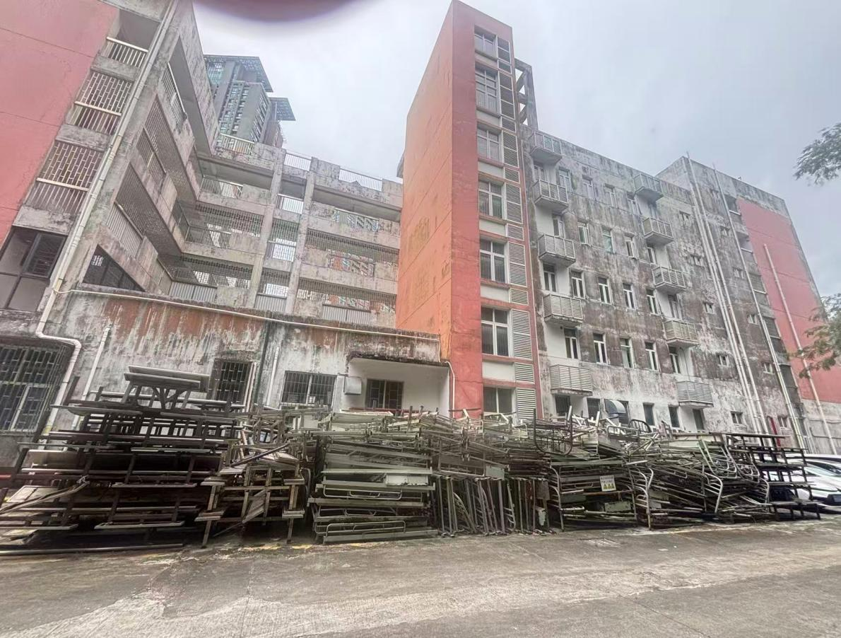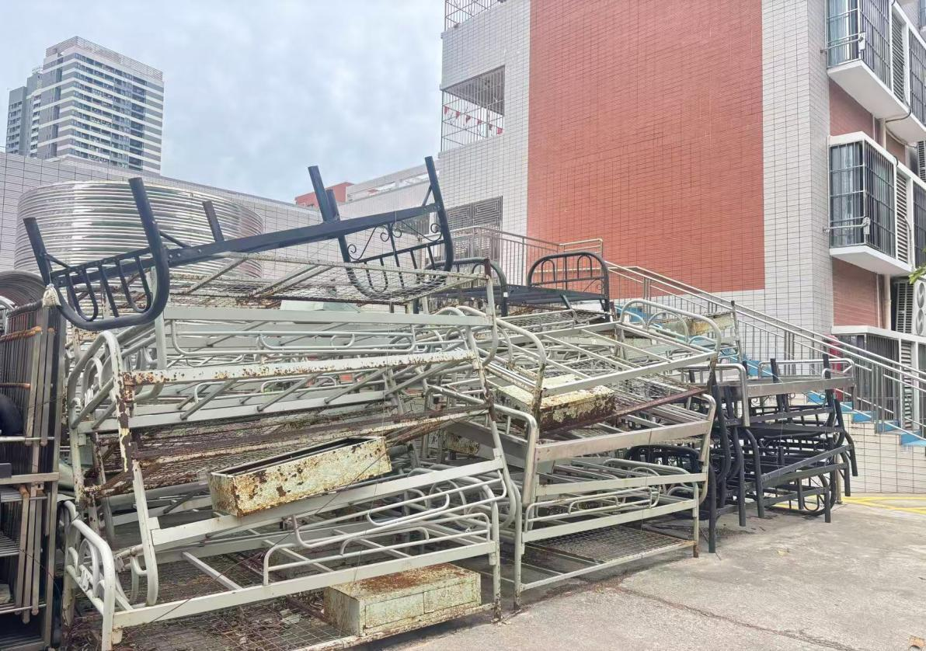

附件3：待清运站内垃圾
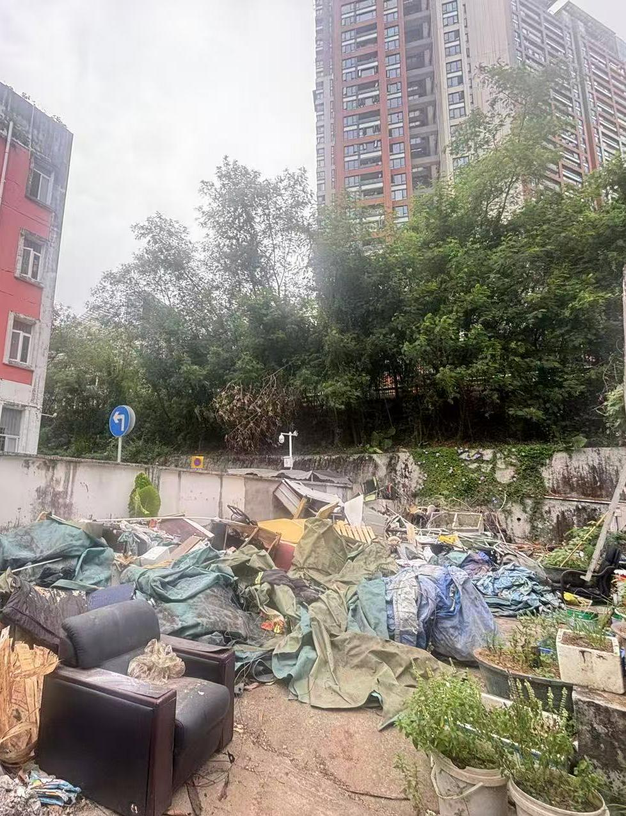
附件4：分项报价表
分项报价表
序号 | 服务项目 | 服务具体要求 | 单位 | 数量 | 单价  （元）
1 | 报废资产搬运 | 1提供拆除服务  2.提供搬运运输服务  3.运至市公物仓指定位置，提供卸货服务 | 项 | 1
2 | 站内资产搬运 | 1.提供搬运服务，搬运至指定地点  2.按要求分类摆放整齐 | 项 | 1
3 | 垃圾清运 | 1.提供垃圾清运服务  2.提供车辆运输服务 | 项 | 1
报价合计

